ZZ® M30-S60 Kombiabschottung

ZAPP-ZIMMERMANN

Eigenschaften

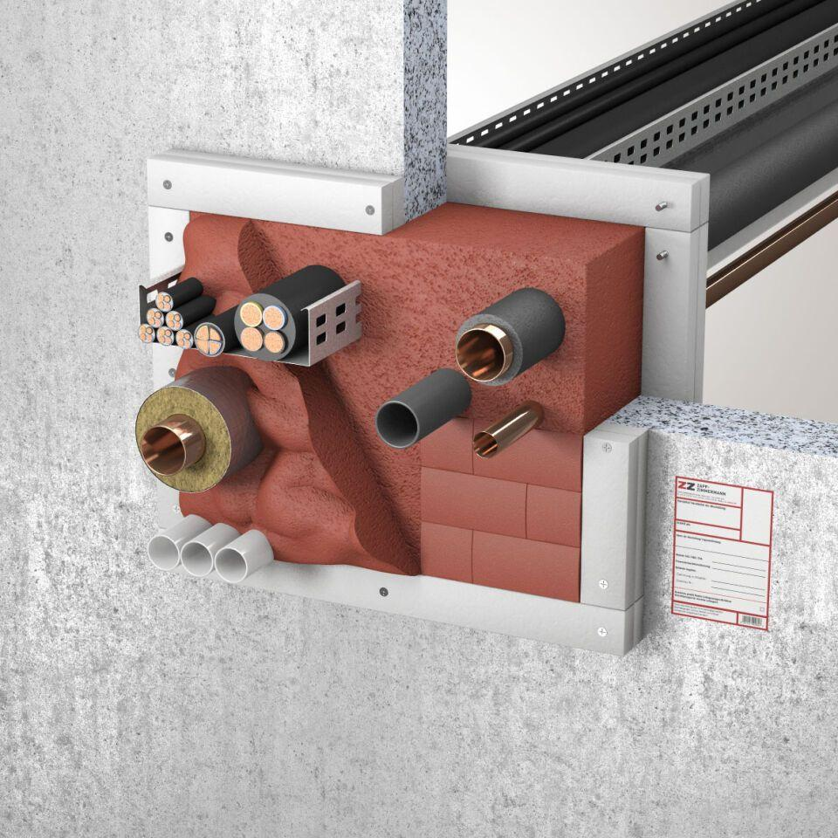

Ausführung

Brandschutzschaum, Brandschutzstein

Feuerwiderstandsklasse

S 60

Form

eckig, rund

Produkt

Kabelschott, Kombischott, Rohrschott

Breite (mm)

144,00 - 450,00

Dicke (mm)

144,00 - 200,00

Höhe (mm)

60,00 - 500,00

Prüfnorm

EN 1366-3

Einsatzbereich

Leichte Trennwand, Massivdecke, Massivwand

Zulassungsnummer

Z-19.53-2325

Systemkomponenten

ZZ® 220 Brandschutzstein, ZZ® 330 Brandschutzschaum